Мастер-класс с бабушками и дедушками в рамках
проекта «Долголетие» - «Гибкость ума»

Разработчик: Бухтеева Г.В.
Цель: познакомить старшее поколение с приёмами нейрогимнастики, рассказать о важности двигательной активности в любом возрасте.
Задачи:
1. Объяснить значение использования нейрогимнастики в работе над сохранением ясности и гибкости ума.
2. Вызвать интерес к проведению нейрогимнастики, и оптимизировать интеллектуальные процессы.
3. Научить приёмам совместной деятельности, вовлекая в работу членов семьи старшего поколения.
Вступительное слово:
Тренировка мозга - эликсир молодости для граждан любого возраста, особенно старшего. Чем раньше Вы начнёте тренировать свой главный интеллектуальный мускул - мозг, тем позже Вы столкнетесь с негативными факторами старения в виде ослабления интеллекта, невнимательности и забывчивости, тем эффективнее Вы будете справляться с любыми бытовыми задачами, и будете получать удовольствие от любимых увлечений, и проявлениях.
Чтобы острота вообще жизни во всех ее мышления сохранялась и приумножалась на долгие годы — нужно давать «пищу для ума». Задания, которые я предлагаю состоят из простейших упражнений и не вызовут затруднений у вас.
Я хочу вас познакомить с нейрогимнастикой. Нейрогимнастика – это комплекс телесно-ориентированных упражнений, позволяющих через тело мягко воздействовать на мозговые структуры.
Благодаря нейрогимнастике оптимизируются интеллектуальные процессы, повышается работоспособность, улучшается мыслительная деятельность, синхронизируется работа полушарий головного мозга, снижается утомляемость, восстанавливается речевая функция, повышается иммунная система, улучшается память, внимание, мышление.
Как часто нужно заниматься нейрогимнастикой, чтобы увидеть результаты?
Частота тренировок может варьироваться, но рекомендуется заниматься нейрогимнастикой не менее трёх раз в неделю, чтобы увидеть заметные результаты.
Какие рекомендации по выбору упражнений подходят для начинающих?
Начинающим рекомендуется подбирать простые упражнения и выполнять в медленном темпе. Постепенно можно усложнять упражнения по мере улучшения навыков и уровня комфорта при нагрузке.

Главное, не забывай о регулярности тренировок - ведь нейрогимнастика даёт наилучшие результаты, если мы занимаемся ею каждый день хотя бы по 5–7 минут. Найди время для заботы о своём теле и разуме - и ваш ум и здоровье будут на высоте!
Практическая часть:
Упражнение № 1 «Лягушка»
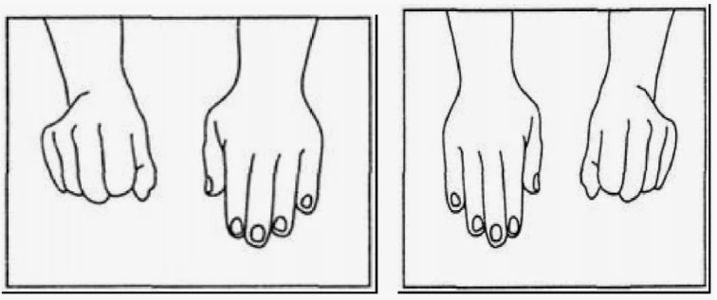

Исходное положение (далее И. п.) Руки положить на стол. Одна рука сжата в кулак пальчиками вниз, другая - ладонью на плоскости стола. Нужно одновременно и разнонаправленно менять положение рук, постепенно увеличивая темп.
При выполнении можно произносить фразу: «Лягушка хочет в пруд, лягушке скучно тут!».
Упражнение № 2 «Кулак – ладонь - ребро»
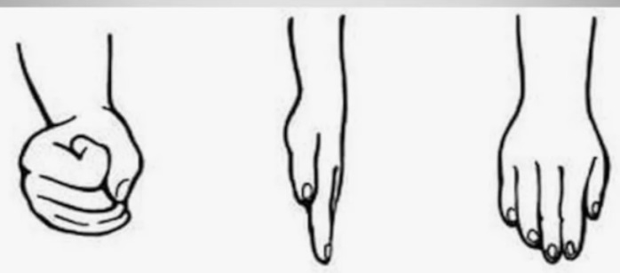
И. п. Ведущая рука ставится на стол в кулак, другая рука лежит на столе ладонью вниз. Ставим кулак, потом руку раскрываем и рука остается на
поверхности стола ребром ладони, следующая позиция, рука опускается на стол раскрытой ладонью вниз. Теперь тоже самое с другой рукой. Смена рук происходит одновременно. Усложнение – упражнение выполняется одновременно двумя руками.
Упражнение № 3 «Колечки»
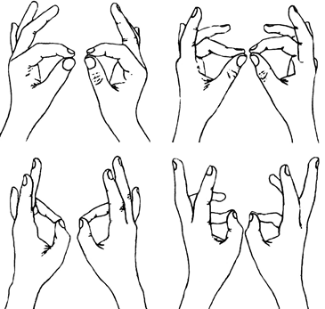

Упражнение заключается в смене позы пальцев рук. Все пальца попеременно сжимаются в кольцо, как бы здороваясь с большим пальцем: большой-указательный, большой-средний, большой-безымянный, большой мизинец. Затем можно в обратном порядке от мизинца. Сначала упражнение выполняется одной ведущей рукой, затем другой, затем одновременно двумя руками. Усложнение упражнения – когда одна рука двигается от указательного пальца, а другая в обратном порядке – от мизинца.

- А сейчас мы с вами немного подвигаемся. Встаём в круг и выполняем такое упражнение № 4 «Колено - локоть».
Необходимо поднять правое колено вверх и его нужно задеть левым локтем. И наоборот. Молодцы. У всех получилось выполнить упражнение на месте. А сейчас усложним. Будем двигаться по кругу и повторять это же упражнение в движении. Молодцы!
Упражнение № 5 «Ухо – нос - хлопок»

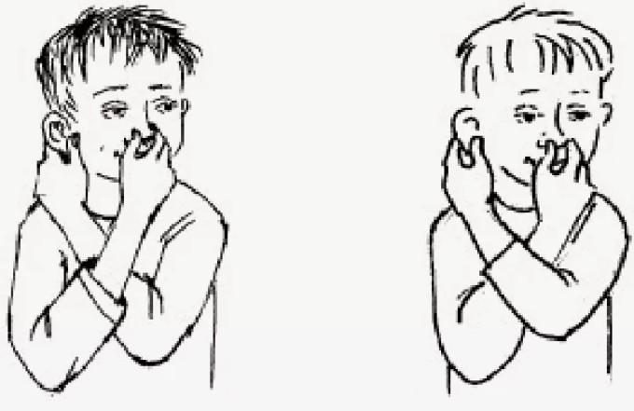
И. п. левой рукой возьмитесь за кончик носа, а правой рукой – за противоположное ухо. Одновременно отпустите ухо и нос, хлопните в ладоши, поменяйте положение рук наоборот.
Упражнение № 6 «Перекрёстный шаг»
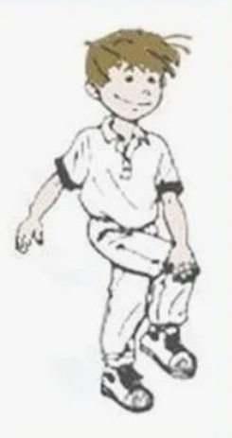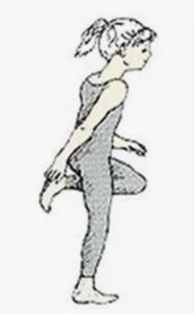

И.п. - Просто шагай на месте, при каждом шаге поочерёдно перекрещивая ноги. Касайся локтем (ладонью) противоположной коленки. Усложнение - касание ноги (пятки) ладонью. Это не только развивает координацию движений, но и активирует мозговую деятельность.
Упражнение № 6 «Топ – топ, хлоп - хлоп»
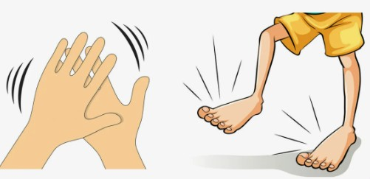
И.п. Поочерёдно хлопки руками, а затем марш ногами. На счёт раз – два.

Взрослые старшего поколения выполняют упражнение. Усложняем.
Это упражнения на координацию движений и их переключаемостью:
хлопаем в ладоши – топаем правой ногой – хлопаем в ладоши – топаем левой ногой;
хлопаем и топаем справа – хлопаем и топаем слева;
хлопаем справа – топаем слева;
Так же очень полезно рисовать двумя руками одновременно. Таким образом я вам представила лишь некоторые игры по нейрогимнастике, которые благоприятно влияют на межполушарные связи, и воздействуют на мозговые структуры. Нейрогимнастикой полезно заниматься и взрослым для улучшения работоспособности и детям.
Заканчивая мастер-класс хотелось бы еще раз обратить ваше внимание на то, что любая двигательная активность будет стимулировать развитие мозга, но особенно если это координированные движения. Спасибо за внимание!

